1. 专线运单

1.1、

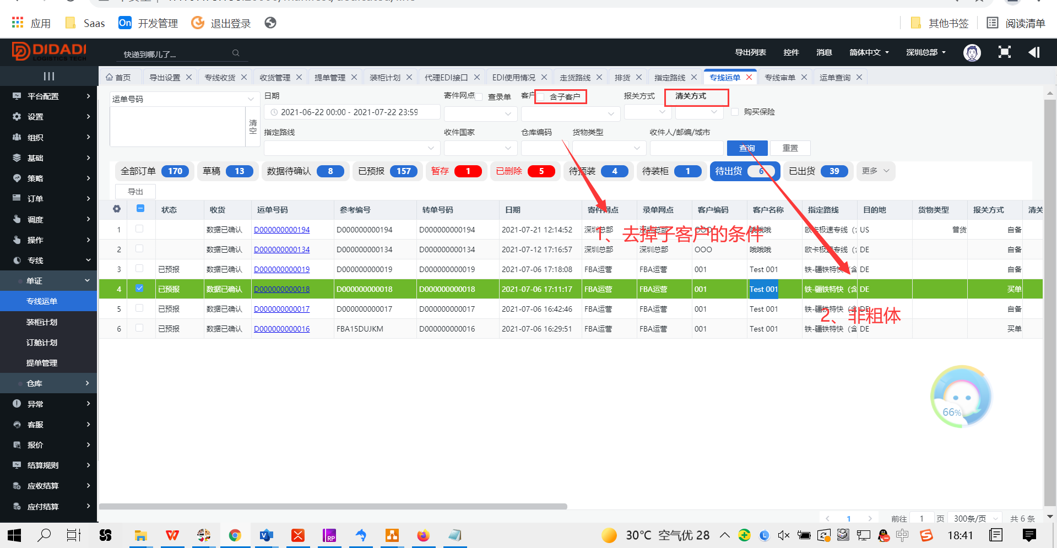

1.2、

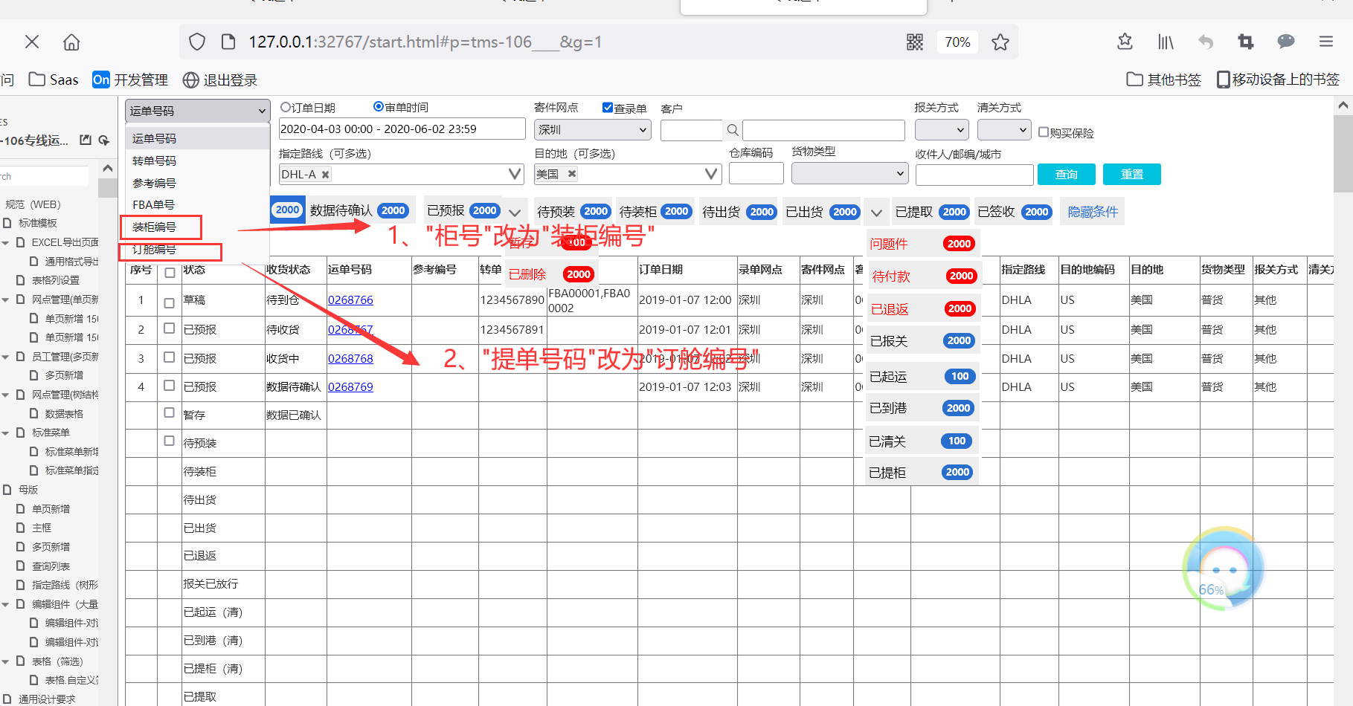

1.3、

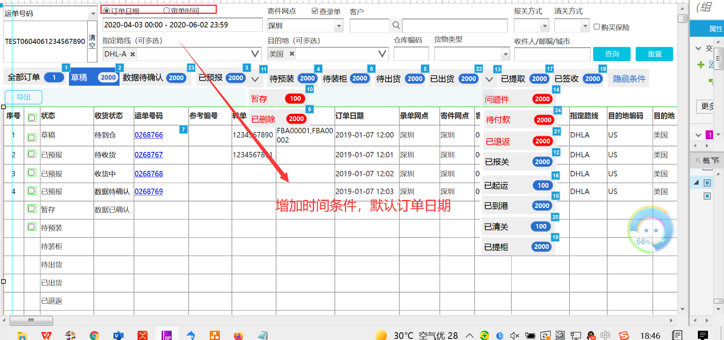

1.4、增加表格列，按如下栏位显示表格列

